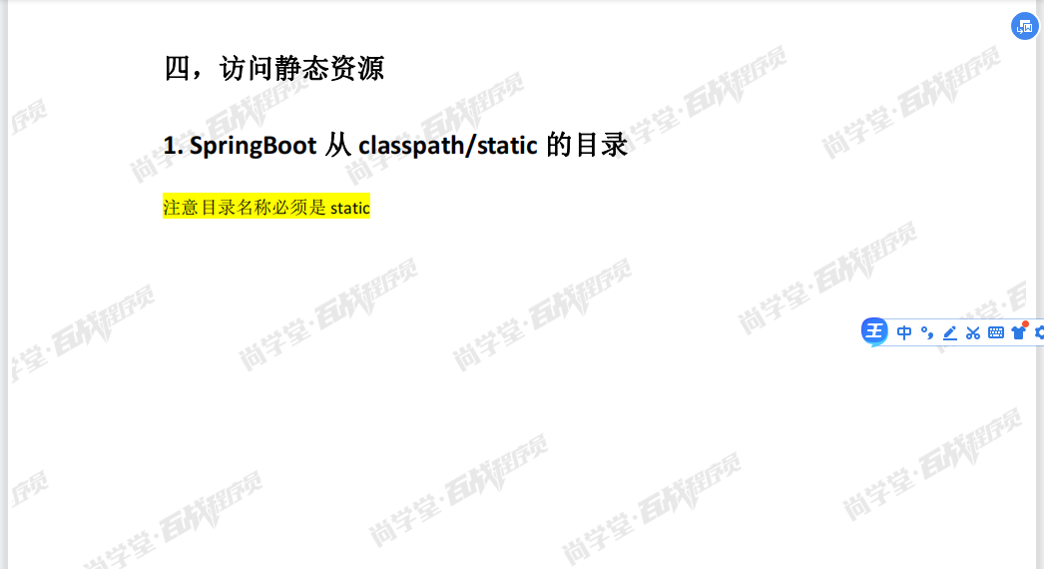

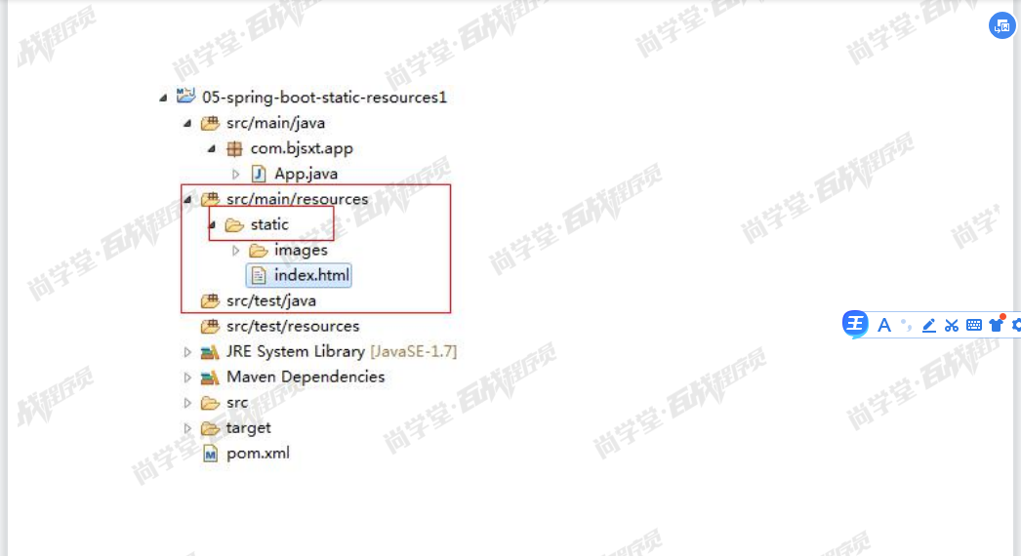

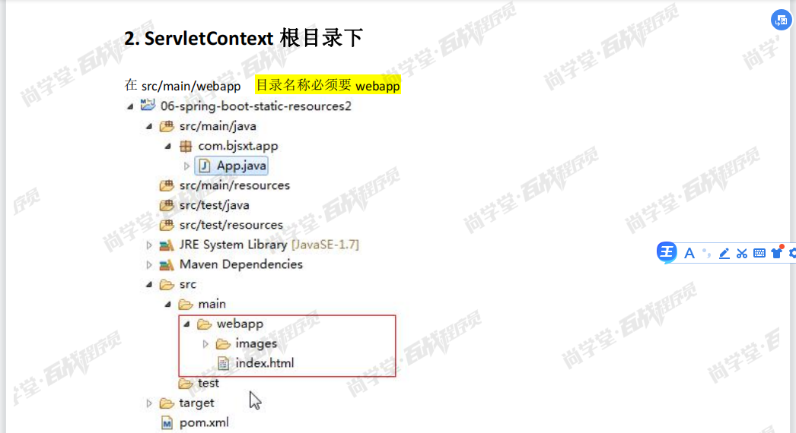

相关说明：如果同时在resouces/static和webapp/static下放相同命名的文件，默认回去访问webapp/static下的文件

